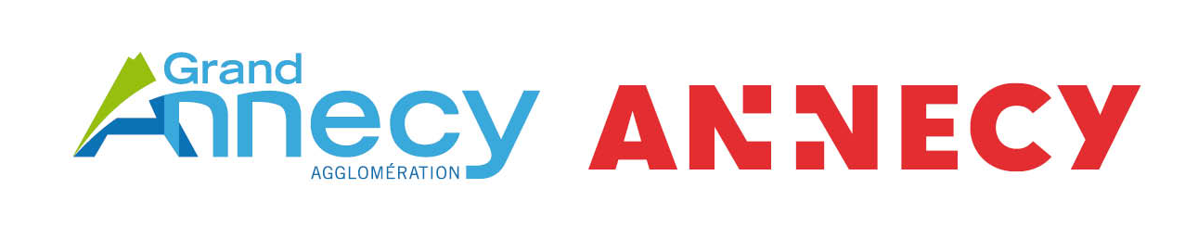

Appel à contributions au schéma directeur des énergies
1er avril - 31 mai 2021
Fiche étude
Fiche destinée aux chercheurs universitaires, associations, bureaux d’études,
pôles de compétitivité, services de recherche et développement d’entreprises et des opérateurs énergétiques
Nous avons besoins de toutes et tous pour diminuer notre impact sur le changement climatique.
Si vous souhaitez être un acteur de référence et rentrer dans la dynamique que nous sommes en train de mettre en place sur le territoire, nous vous encourageons à répondre à l'appel à contribution.

En répondant à cet appel à contribution, vous pourrez faire connaitre vos réalisations récentes, vos projets, vos solutions ou vos études.
Vos actions seront mises en valeur sur nos sites internets et lors de nos événements liés au Plan Climat Air Energie Territorial. Elles seront prises en compte pour l'élaboration du schéma directeur des énergies et pourront notamment donner des idées pour mettre en place des dispositifs d'aide afin d'accélérer la transition énergétique sur notre territoire.

Alors, faites-nous connaitre vos études pour compléter ou questionner nos connaissances afin de développer les réseaux de chaleurs, pour accroître la production d'énergies renouvelables, pour sortir du fioul, pour développer les énergies alternatives pour les transports, pour diminuer la précarité énergétique ou pour mieux prendre en compte la question de l’énergie dans les projets d’aménagement.

Présentation du porteur de la contribution :

Nom de la structure : ……………………………………………………………………………………

Prénom et Nom du signataire : ……………………………………………………………………………………

Fonction de la personne signataire : ……………………………………………………………………………………

Email : ……………………………………………………………………………………

Téléphone : ……………………………………………………………………………………

Adresse : ……………………………………………………………………………………

Études que vous souhaitez porter à connaissance du Grand Annecy et de la Ville d’Annecy
Quels sont les éléments que vous considérez que nous devons connaître pour comprendre les évolutions du domaine de l’énergie et du territoire et construire un outil de planification énergétique adapté ?
Étude 1 | Titre de l’étude
 | Auteur(s) de l’étude et contact(s) mail
 | Description rapide de l’étude
 | Niveau de confidentialité

Études en cours ou envisagées
Quelles sont les études que vous menez ou que vous prévoyez de mener qui vous semblent importantes à connaître dans le cadre du Schéma directeur des énergies ?
Si votre projet d’étude ou de recherche peut avoir une valeur ajoutée pour le Schéma directeur des énergies, nous ne pourrons pas y contribuer en termes financiers, mais en termes de partage de connaissance (échanges sur la démarche, fourniture de données, etc.).
Étude 1 | Titre de l’étude
 | Auteur(s) de l’étude et contact(s) mail
 | Sujet | Préciser ici le contexte, le sujet de l’étude ainsi que la problématique posée
 | Niveau de confidentialité | Préciser ici le niveau de confidentialité de l’étude, si le Grand Annecy peut y avoir accès, si un accord de partenariat doit être signé, etc.
 | Périmètre géographique couvert par l’étude
 | Lancement de l’étude
 | Date de finalisation prévue | Préciser ici la date à laquelle l’étude sera finalisée
 | (Si applicable) Intérêt pour le Grand Annecy | Préciser l’intérêt que vous semble présenter l’étude pour les problématiques du Grand Annecy.
 | Données | Préciser ici quel type de données est nécessaire pour réaliser cette étude, et dans quelle mesure ces données sont disponibles/accessibles

Une question, des renseignements?
Contacter Pierre-Jean Arpin, chargé de mission énergie au Grand Annecy
pjarpin@grandannecy.fr – 07 64 36 13 75

Les réponses sont à transmettre à l’adresse suivante : sde@grandannecy.fr

